**LAPORAN PRAKTIKUM INTERNET OF THINGS**

**(IoT)**

**Fakultas Vokasi, Universitas Brawijaya**

**Praktik Latihan Simulasi Sensor Jarak Jauh (Ultrasonik)**

*M.Ghufron Rhomadhon – 233140701111029*

*Fakultas Vokasi, Universitas Brawijaya*

*Email : ghufronrhomadhon2310@gmail.com*

**Abstrak**

Sensor Ultrasonik merupakan sensor yang menggunakan gelombang ultrasonic yang berfungsi untuk mendekteksi keberadaan suatu benda dengan memperkirakan jarak antara sensor dengan benda. Berdasarkan prinsip dari pantulan suatu gelombang suara sehingga dapat dipakai untuk menafsirkan jarak suatu benda mengunakan frekuensi tertentu. Sensor tersebut menggunakan gelombang suara untuk mengetahui suatu jarak yang di targetkan pada benda tersebut. Seringkali sensor ultrasonik tidak bisa mendeteksi jarak dengan akurat pada suatu benda dikarenakan jaraknya terlalu jauh diluar jangkauan pembacaan dari sensor ultrasonic serta adanya pantulan lain dari benda lain disekitar obyek yang diukur jaraknya. Gelombang ultrasonik dibangkitkan melalui sebuah alat yang disebut dengan piezoelektrik dengan menggunakan frekuensi tertentu. Piezoelektrik tersebut akan menghasilkan gelombang ultrasonic dengan frekuensi 40KHZ Ketika sebuah osilator diterapkan pada benda tersebut.

*Kata kunci—Sensor Ultrasonik, Gelombang Ultrasonik, Piezoelektrik.*

1. **Pendahuluan** 
   1. **Latar Belakang**

Manusia memiliki panca indra yang sangat penting bagi kehidupan, dengan menggunakan indra yang dimiliki dapat menjadi kegiatan yang penting untuk mendapatkan gambaran atau deskripsi atas suatu benda. Dengan banyaknya kegiatan yang dapat dilakukan salah satunya dengan pengamatan yang berkaitan dengan pengukuran suatu benda yang sangat sering dilakukan dalam kehidupan sehari hari. Di era modern ini teknologi sensor terus mengembangkan dan memainkan peran penting diberbagai sektor seperti industry otomatisasi dan Internet of Things. Sensor yang sering digunakan adalah sensor ultrasonic yang bekerja menggunakan gelombang ultrasonic untuk mengukur jarak antara sensor dan suatu objek. Prinsip pengoperasiannya didasarkan pada pengiriman gelombang suara ultrasonic dan mengukur waktu yang dibutuhkan gelombang tersebut setelah dipantulkan suatu benda. Terdapat banyak factor yang dapat mempengaruhi akurasi ini termasuk kondisi lingkungan,jenis permukaan objek dan kalibrasi sensor. Oleh karena itu sangat penting untuk melakukan validasi keakuratan pengukuruan pada objek menggunakan sensor ultrasonik HC-SR04.

* 1. **Tujuan Eksperimen**

Adapun tujuan dari eksperimen adalah bertujuan untuk :

1. Membangun sistem otomasi yang lebih cerdas dan responsive
2. Mengoptimalkan algoritmas kalibrasi dan meningkatkan akurasi pengukuran pada berbagai kondisi lingkungan.
3. **Metodologi** 
   1. **Alat dan Bahan**
   2. **Langkah Implementasi**

Berikut adalah langkah implementasi yang digunakan untuk proses percangan mikrokontroler pada sistem Simulasi Sensor Jarak Jauh (Ultrasonik):

* 1. Menggunakan Platform Perangkat Visual Wokwi :

1. Membuat akun github dan akun wokwi untuk proses perancangan dan pesimulasian sistem Traffic Light.

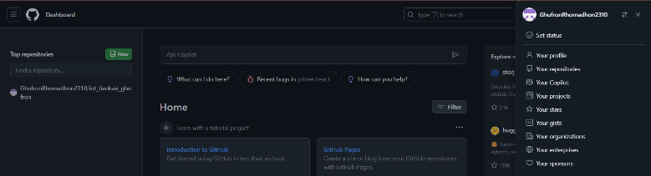



1. Mengakses platform perangkat visual wokwi untuk menentukan komponen yang akan digunakan seperti ESP32.

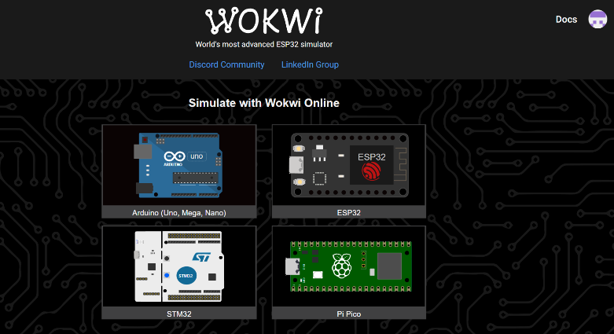

1. Memilih tamplate yang akan digunakan untuk proses perancangan dan pensimulasian sistem Traffic Light.

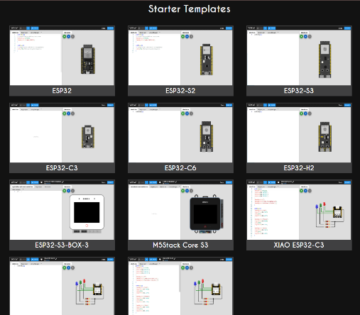

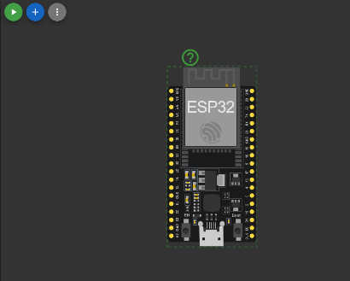

1. Menambahkan part seperti HC -SR04 Ultrasonic Distance Sensor kedalam sistem simulasi yang dipilih.

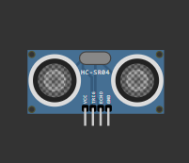

1. Menghubungkan ke pin GPIO ESP32 sesuai dengan rancangan rangkaian simulasi dan pastikan semua kabel terhubung kedalam pin GND untuk menyelesaikan sirquit.

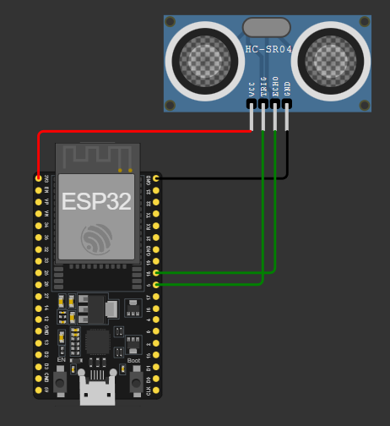

1. Menuliskan format kode kedalam Arduino GPIO ESP32 dengan menggunakan struktur pemrograman logika Sensor Jarak jauh (Ultrasonik) .

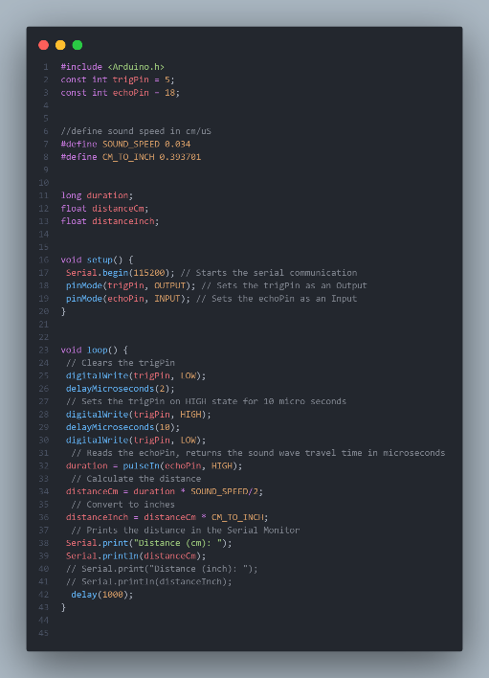

1. **Hasil dan Pembahasan** 
   1. **Hasil Eksperimen**

Praktikum ini bertujuan untuk mengetahui cara kerja dari sensor yang didasari dari prinsip pantulan suatu gelombang suara sehingga dapat dipakai untuk menafsirkan eksistensi (jarak) suatu benda dengan frekuensi tertentu. Sensor ultrasonik diartikan sebagai alat elektronika yang kemampuannya bisa mengubah dari energi listrik menjadi energi mekanik dalam bentuk gelombang suara ultrasonic. Sensor ini terdiri dari rangkaian pemancar Ultrasonik yang dinamakan transmitter dan penerima ultrasonik yang disebut receiver. Alat ini digunakan untuk mengukur gelombang ultrasonik yang biasanya memiliki ciri – ciri longitu dinal dan biasanya memiliki frekuensi diatas 20 Khz. Sensor ini bekerja dengan mengirimkan gelombang ultrasonik dan menyediakan pulsa keluaran yang berkaitan dengan waktu yang dibutuhkan saat gelombang pantulan diterima Kembali oleh sensor dengan mengkuru jeda waktu pulsa kirim terhadap pulsa yang diterima, maka jarak yang diukur dapat dikalkulasikan.

**Tampilan Sensor HC-SR04 :**



**Hasil Dari Sensor HC-SR04 :**

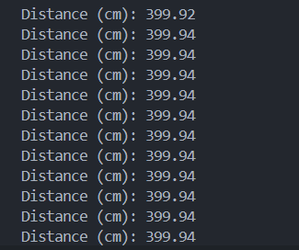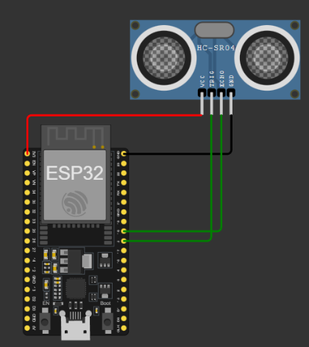

Dari gambar hasil diatas bisa dinyatakan dengan cara kerja sensor ultrasonic yaitu gelombang ultrasonic dibangkitkan melalui sebuah alat dan di sambungkan kedalam alat yang Bernama ESP32 untuk menghasilkan gelombang ultrasonic. Secara umum alat ini akan menembakan gelombang ultrasonic ditujukan suatu area atau suatu target.

1. **Lampiran**
2. Repository Github



1. Platform Visual Wokwi



1. 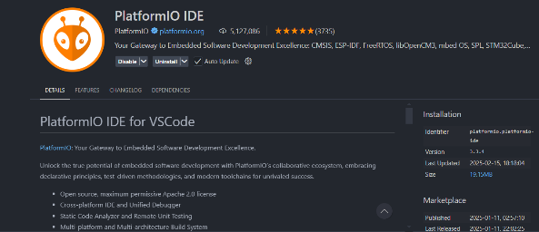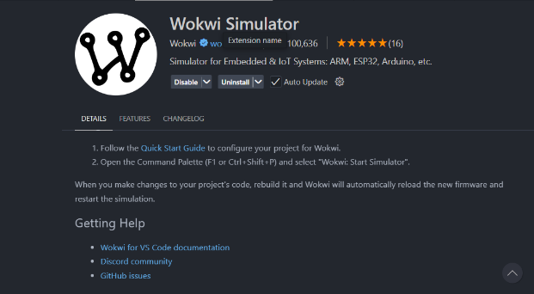Software Pendukung
2. Hasil Praktikum



